**Техническое задание на разработку чат-бота «Student assistant».**

1. **Цель**

Разработка чат-бота предназначена для помощи студентам в поиске справочных и информационных ответов на вопросы о стипендии и других выплатах.

1. **Форма реализации**

Чат-бот, реализован на кроссплатформе Telegram.

Продвижение и применение данного чат-ботом будет актуально для отдела управления по дополнительному образованию и социальной работе.

1. **Целевая аудитория**

Данную разработку могут использовать студенты ИРНИТУ всех курсов.

1. **Формат взаимодействия с пользователем**

Коммуникация с клиентом происходит через кнопки с вариантами действий. Бот реагирует на них, как на команды, и предлагает пользователю уточняющие кнопки или дает ответ на поставленный вопрос.

1. **Особенности**

Все надписи сделаны на русском языке.

1. **Тематика**

Чат-бот должен содержать ответы на вопросы на тему «Стипендия», в которой содержатся следующие темы:

* Социальная стипендия;
* Оформление социальной стипендии;
* Виды стипендии и сроки получения;
* Материальные выплаты;
* Льготы;
* Оформление карты для получения стипендии.

В каждом блоке предполагается до 5 вопросов с ответами. База данных вопросов и ответов взята с официального сайта ИРНИТУ из раздела «Стипендия».

1. **Требования для развертывания бота**

* Доступ в глобальную сеть интернет;
* Установка приложением python 3.7 и выше;
* Установка python-пакетом pyTelegramBotAPI;
* Установка библиотекой sqlite3;
* Доступ к команде строке или её аналогам.
* Общий вес файлов 26КБ
* 12МБ Оперативной памяти

1. **Интерфейс**

Начало работы с чат-ботом начинается с команды /start. Данная команда активирует команду и бот начинает диалог с пользователем. На рисунке 1 изображено начало работы с ботом.

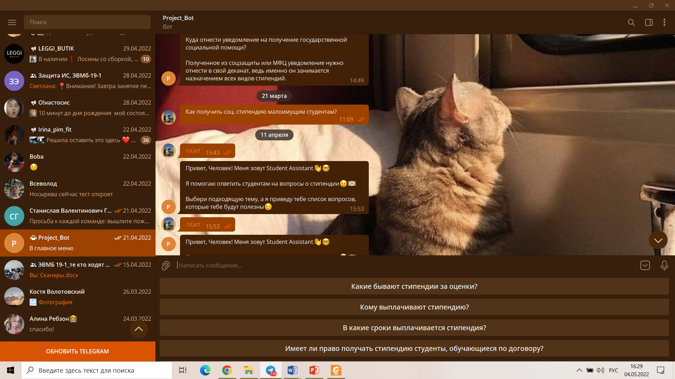

Рисунок 1 – Начало работы с ботом

Далее следует реализация меню, через которое будет проходить взаимодействие с чат-ботом. Ниже представлено основное меню, которое предоставляет пользователю выбор необходимой темы. За счет взаимодействия с кнопками (рис. 2).

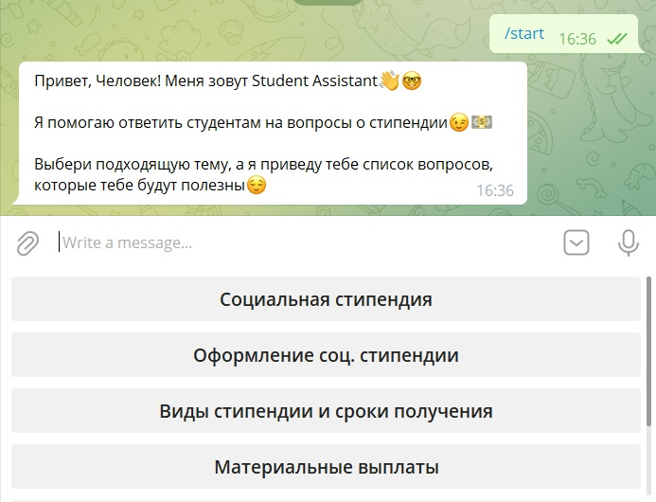

Рисунок 2 – Основное меню чат-бота

После выбора кнопки в основном меню начинается реализация меню выбора вопросов (рис. 3). Именно в этом меню пользователь видит перечень необходимых вопросов, которые ему интересны.

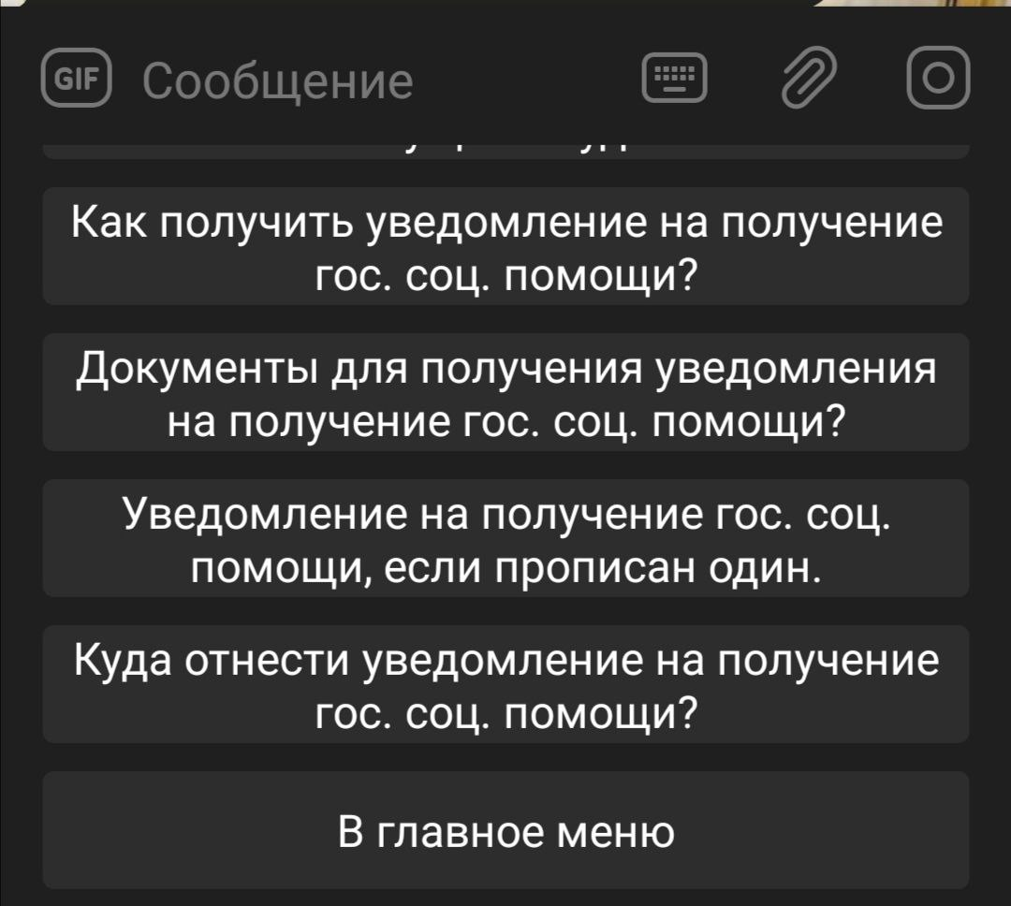

Рисунок 3 – Меню выбора вопроса чат-бота

После выбора необходимой кнопки в «Меню выбора вопроса», бот консультирует пользователя по заданному вопросу (рис. 4).

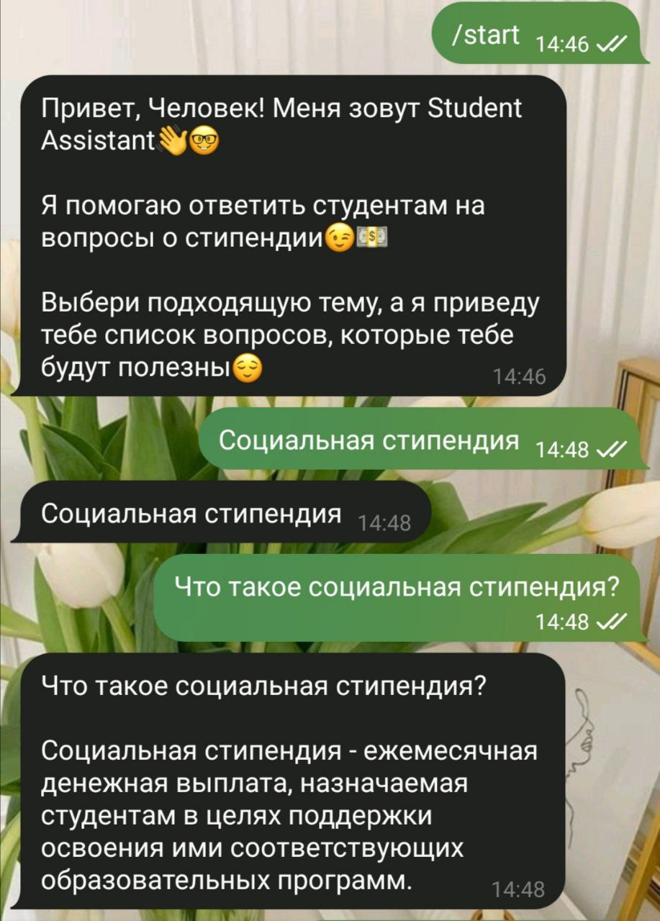

Рисунок 4 – Результат работы бота

Внешний вид кнопок, шрифт, цвет и размер сообщений имеет стандарт, который задает платформа Telegram. Изменению не подлежит.